Космическое будущее Самары.
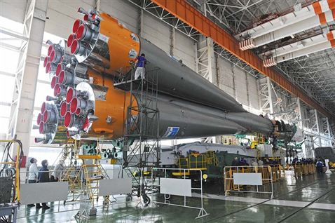
Перешагнув полувековой юбилей космической эры, мир пересматривает приоритеты. В отдаленной перспективе — по-прежнему международный пилотируемый полет на Марс, однако насущные нужды берут верх. Метеорология, связь, Интернет, геоинформатика, картография, навигация, оборона — вот земные приложения космических технологий. Каким будет космическое завтра Самары? Какие проблемы необходимо решить, чтобы это «завтра» у нее было? Об этом мы спросили руководителей ведущих самарских аэрокосмических предприятий и президента Российской академии космонавтики Игоря БАРМИНА.

Стратегию развития космической отрасли России невозможно реализовать без активного участия самарских предприятий
Новые приоритеты
Пересмотр космических приоритетов произошел и в нашей стране. Первым, основным приоритетом стратегии развития космической отрасли России до 2030 года становятся прикладные задачи. Создание и вывод на околоземные орбиты космических аппаратов, как говорили раньше, «народнохозяйственного назначения».
Второй приоритет — космические научные исследования с помощью автоматических аппаратов. На третьей позиции — пилотируемые космические полеты.
Вот что говорит о главном приоритете отечественной космической отрасли президент Российской академии космонавтики им. Циолковского, генеральный конструктор по наземной космической инфраструктуре — заместитель генерального директора ФГУП «ЦЭНКИ» Игорь Бармин.
«ВК»: Каким направлениям сегодня отдается приоритет в российской космической программе?
Игорь БАРМИН:
Мы на протяжении ряда лет делали упор на пилотируемые программы. Это самое затратное направление, и пока что на него выделяется до 47% от общих объемов финансирования. Но сегодня на первое место выходит решение прикладных задач. Прежде всего, это дистанционное зондирование Земли (ДЗЗ), в том числе метеорология, это связь, телекоммуникации, навигационное обеспечение.
Сегодня обеспечить самую обычную повседневную деятельность человека, не пользуясь результатами космической деятельности, уже невозможно. Мы привыкли смотреть в Интернете прогноз погоды. Морякам, авиаторам, землеустроителям — всем необходимы точные координаты. Да что там, многие за руль уже не сядут без GPS-навигатора!
Активно развиваются системы слежения за перемещениями грузов. В планах размещение на всех без исключения транспортных средствах приемно-передающих устройств, которые позволяют отслеживать перемещения и всех видов транспорта, и отдельных контейнеров, других видов грузов по всей планете. Широко ставится вопрос о возможности определения местонахождения отдельных групп людей вплоть до каждого человека. Это развитие будет продолжаться бурными темпами.
А у нас сейчас нормально работает только один спутник ДЗЗ — это ваш самарский «Ресурс-ДК», который, извините за каламбур, уже дважды выработал свой ресурс. Мы серьезно отстаем по метеорологическому обеспечению и, в основном, пользуемся данными иностранных метеоспутников.
Хорошо, что Россия развернула собственную навигационную систему ГЛОНАСС — сегодня она в полном объеме действует на всей территории планеты. Но в ближайшее время в мире будут созданы еще две навигационные системы — европейская Galileo и китайская.
Так что если говорить о прикладной космонавтике, то нам надо резко увеличивать состав своих орбитальных группировок и очень активно догонять иностранных коллег. И еще нам как никогда сегодня нужны серьезные прорывные идеи. Они помогут поставить новые задачи перед космонавтикой, перед космической промышленностью и наукой.
Самарцам работы хватит
С точки зрения стратегии развития космической отрасли России, ближайшее будущее самарских предприятий, ориентированных на космос, особых тревог не вызывает. Работы хватит на всех, и у каждого — своя ниша.
Продукция ракетно-космического центра «ЦСКБ—Прогресс» обеспечивает космические запуски в сегменте ракет-носителей среднего и легкого классов. Здесь и вывод на околоземные орбиты автоматических аппаратов, и пилотируемые старты. В обеспечении запусков пилотируемых кораблей «ЦСКБ—Прогресс» был и остается монополистом.
Одновременно предприятие разрабатывает и изготавливает орбитальные космические аппараты дистанционного зондирования Земли (ДЗЗ), научно-исследовательского и оборонного назначения.
Не остаются без работы и двигателестроители. Перед ОАО «Кузнецов» стоит задача обеспечить самарские ракеты-носители проверенными, высоконадежными двигателями. С этой задачей предприятие успешно справляется вот уже более полувека.
Особенно важно для всего самарского космического кластера то, что на первом этапе строительства нового российского космодрома «Восточный» в Амурской области там будет развернут стартовый комплекс для запусков ракет семейства «Союз-2» производства «ЦСКБ—Прогресс».
Вот какими видят ближайшие перспективы руководители двух ведущих космических предприятий Самары — генеральный директор ФГУП ГНПРКЦ «ЦСКБ — Прогресс» Александр Кирилин и исполнительный директор ОАО «Кузнецов» Юрий Елисеев.
«ВК»: Роскосмос разработал Стратегию развития космической отрасли России до 2030 года. Какое место ваше предприятие намерено занять в российской космической программе?
Александр КИРИЛИН:
- Опубликованная Роскосмосом стратегия развития космической отрасли России позволяет четко определить приоритеты развития космонавтики и перспективы нашего предприятия: это дальнейшее производство и развитие линейки ракет-носителей среднего и легкого классов в обеспечение нужд министерства обороны, Роскосмоса и коммерческих целей; разработка, изготовление и эксплуатация космических аппаратов дистанционного зондирования Земли и научного назначения.
Центр «ЦСКБ-Прогресс» должен обеспечивать запуски различных космических аппаратов, в том числе разработанных нашим предприятием, на трех космодромах, а в будущем — с нового космодрома «Восточный», строящегося в Амурской области. Как видите, в рамках стратегии отрасли вектор развития самарского космического центра направлен на решение прикладных задач: космические транспортные услуги, мониторинг земной поверхности, в том числе в целях безопасности страны, научные исследования космического пространства и Земли из космоса.
Юрий ЕЛИСЕЕВ:
Стратегия развития, безусловно, документ необходимый нашей космической отрасли. Но мне хотелось бы подчеркнуть, что важнейшая роль ОАО «Кузнецов» для развития российской космической программы была определена еще задолго до разработки стратегии. Сегодня новая стратегия не отменяет ранее поставленных перед нашим предприятием задач, в соответствии с которыми мы уже в ближайшие годы должны фактически удвоить производство двигателей 14Д21/14Д22 (модификация основных двигателей РД107/108) для обеспечения растущего количества запусков ракет-носителей «Союз».
Другое дело, в каком направлении будет развиваться разработка российских ракет-носителей, и какие двигатели при этом будут использоваться. Мы очень надеемся, что ставка будет сделана на легендарные НК-33.
НК-33 — действительно, уникальный двигатель, и важен он не только для российских ракет-носителей, НК-33/AJ-26 используется также как маршевый двигатель и на американском Antares (до декабря 2011 г. – ракета-носитель «Taurus II»). При этом на российском «Союз-2-1в» используется модификация НК-33А. Сейчас этот двигатель проходит межведомственные испытания. И мы надеемся, что запуск ракеты будет осуществлен в соответствии с графиками еще в этом году. Примерно в одно время с российским «Союзом» планируется запуск и американской ракеты.
Необходимо отметить, что большая заинтересованность в дальнейшем использовании есть и у наших российских коллег, и у американцев. Сейчас обсуждаются детали возможного сотрудничества, в том числе и финансирование серийного производства. Один из возможных вариантов финансирования организации серийного производства – это государственно-частное партнерство. В этом случае «Объединенная двигателестроительная корпорация» готова вложить в проект до 30% необходимых средств.
Светлые головы, золотые руки
Но все планы ракетчиков и моторостроителей так и останутся планами, если на предприятия не придут молодые инженеры и рабочие. Проблема обновления кадров, омоложения коллективов по-прежнему на повестке дня. Молодых специалистов нужно много, космические предприятия — крупные работодатели. Например, на том же «ЦСКБ — Прогресс» трудятся более 23 тысяч человек, больше в Самарской области работает только на АвтоВАЗе.
Одним из путей решения кадровой проблемы стало традиционное сотрудничество предприятий
ракетно-космической отрасли и Самарского государственного аэрокосмического университета. В СГАУ налажены целевая контрактная подготовка специалистов и создание на предприятиях филиалов базовых кафедр. К работе в университете привлечены ведущие специалисты предприятий, в первую очередь «ЦСКБ-Прогресс», ОАО «Кузнецов», ОАО «Авиаагрегат».
В СГАУ считают «уникальной инновационной формой вузовской подготовки специалистов производственную практику в эксплуатирующих организациях». С 1988 года университет при поддержке «ЦСКБ—Прогресс» ежегодно направляет студентов на космодромы Байконур и Плесецк. Что может быть эффективнее, чем знакомство с реальным стартовым, монтажно-испытательным, заправочным комплексами? А что можно поставить рядом с присутствием на «боевых» запусках ракет-носителей?
Рассказывая о работе с молодежью, Александр Кирилин и Юрий Елисеев говорят о возрождении наставничества, о переходе на целевую контрактную подготовку студентов по заказам предприятий, о студенческих проектах наноспутников, о разработке системы льгот по ипотечному кредитованию и отсрочке от призыва молодых работников оборонных предприятий. Все это должно способствовать притоку молодежи на предприятия космического кластера.
Но если с подготовкой молодых инженеров дела обстоят неплохо, то на рабочие специальности молодежь идет неохотно. А предприятия аэрокосмического кластера активно перевооружаются. Новое оборудование, новые технологии — новые требования к персоналу, кому как не молодым проще освоить новую технику? Вот что рассказал «ВК» исполнительный директор ОАО «УК Европейская подшипниковая корпорация» (ЕПК), директор ОАО «Завод авиационных подшипников» Владимир Макарчук.
«ВК»: Каким вам видится современный рабочий?
Владимир МАКАРЧУК:
- Сегодня это грамотный, образованный человек, знающий теорию металлообработки, владеющий компьютерной техникой. Условия работы в цехах изменились в лучшую сторону, появились современные «умные» станки. И я думаю, многим молодым людям было бы интересно «приручить» эти машины.
«ВК»: ЗАП сегодня нуждается в квалифицированных кадрах рабочих профессий - наладчиках и операторах станков, электриках, слесарях-инструментальщиках. Однако молодежь на производство не спешит. Почему?
ВМ: По моему мнению, на это есть две причины. За несколько последних десятилетий очень сильно упал престиж рабочих профессий и, второе – молодые люди не видят для себя перспектив карьерного роста.
ЗАП заключил ряд долгосрочных договоров на подготовку квалифицированных рабочих и прохождение производственной практики на заводе учащихся начального и среднего профессионального образования. Но большинство из этих ребят изначально и не планировали идти работать по специальности. В результате деньги, потраченные на их обучение государством, уходят впустую. И сегодня корпорация вынуждена заниматься обучением своих специалистов самостоятельно, затрачивая немалые средства на то, чтобы рабочий не только овладел профессией, но и постоянно повышал свой разряд.
«ВК»: ЗАП сегодня нуждается в квалифицированных кадрах рабочих профессий - наладчиках и операторах станков, электриках, слесарях-инструментальщиках. Однако, молодежь на производство не спешит. Почему?
ВМ: Сегодня мы обучаем «с нуля» по многим рабочим специальностям. На предприятии работают высококвалифицированные рабочие, у них буквально «золотые руки», и они готовы передать преемникам опыт, накопленный десятилетиями. И вот чтобы создать для новичков наиболее благоприятные условия, с 2006 года на ЗАПе возрождена система наставничества и адаптации новых работников, активно используется система мотивации.
Если говорить в целом, на нашем производстве внедрен непрерывный процесс повышения квалификации работников. Обучение проводится как в образовательных учреждениях, так и на заводе с помощью высококвалифицированных рабочих и специалистов. Ежегодно более половины всех заводчан повышают свой разряд или квалификацию, проходят обучение на заводе или в учебных заведениях, посещают курсы целевого назначения.
«ВК»: Как обстоят дела с подготовкой молодых инженеров?
ВМ: Сегодня завод ЕПК в Самаре «растит» свои инженерные кадры сам. Начав с рабочей специальности и показав себя с лучшей стороны, молодые люди имеют возможность попасть в кадровый резерв завода. А это уже означает получение высшего образования в Самарском государственном техническом университете (завод частично оплачивает обучение своих сотрудников по профильным специальностям). Это возможность шагнуть на инженерную должность, а в перспективе — и на руководящую.
И за примерами далеко ходить не надо. Среди руководителей завода много молодых менеджеров, которые не достигли 30-летнего возраста. Каждый из них знает всю производственную цепочку досконально, потому что все они пришли на производство на рабочие специальности. И на каждой ступени карьерной лестницы сумели показать себя с лучшей стороны. На ЗАПе много молодежи и среди начальников отделов. Так что перспективы для профессионального роста у нас есть, есть и чем заняться вне работы. В прошлом году была открыта туристическая секция. Ребята ходили в походы, провели чемпионат по мини-футболу. Очень популярен на заводе боулинг.
Я убежден: будущее за реальным производством. Сегодня современные производства, такие как Европейская подшипниковая корпорация, дают неограниченные возможности как для самореализации, так и для построения карьеры.
СПРАВКА
ФГУП ГНПРКЦ «ЦСКБ-Прогресс»
Ведущая российская организация по разработке, производству и эксплуатации ракет-носителей среднего класса и автоматических космических аппаратов для дистанционного зондирования Земли и научного назначения.
Образовано 12 апреля 1996 года путем слияния самарского завода «Прогресс» и Центрального специализированного конструкторского бюро, которые ведут свою историю с 1894 и 1959 года соответственно. За время своего существования «ЦСКБ-Прогресс» создал девять модификаций ракет-носителей, с помощью которых было выполнено более 1780 запусков космических аппаратов. Это почти 2/3 от общего числа пусков в СССР и России.
ОАО «КУЗНЕЦОВ»
Основано в 1912 году. Одно из крупнейших предприятий авиационного и космического двигателестроения. Входит в состав «Объединенной двигателестроительной корпорации».
С двигателями предприятия осуществляются запуски пилотируемых космических кораблей «Восток», «Восход», «Союз» и автоматических транспортных грузовых космических аппаратов «Прогресс». Предприятие является основным производителем двигателей для отечественной стратегической авиации, газоперекачивающих станций, ТЭЦ.
ОАО «Завод авиационных подшипников» (ЗАП)
Образовано в 1966 г. как отдельное производство на ГПЗ-4. Головное предприятие Дивизиона специальной продукции Европейской подшипниковой корпорации (ЕПК). В состав ЗАПа входят филиалы в Саратове и Волгоградской области.
Производит более 5 тыс. наименований подшипников диаметром от 10 мм до 620 мм и массой от 20 г до 76,8 кг. В номенклатуре продукции высокоточные и малошумные подшипники. Продукция ОАО «ЗАП» применяется при производстве авиационных и ракетных двигателей и редукторов, а также в кораблестроении, станкостроении, автомобилестроении, приборостроении.
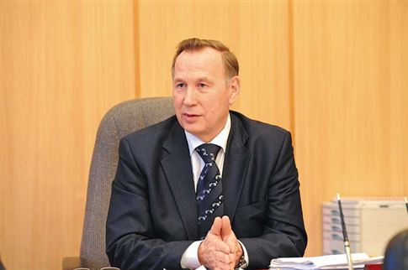
Александр КИРИЛИН, генеральный директор ФГУП ГНПРКЦ «ЦСКБ-Прогресс»
- Какие специализации наиболее востребованы предприятием сегодня и будут востребованы завтра?
- Ежегодно в Центр «ЦСКБ-Прогресс» приходят до 350 человек молодых специалистов. Нам необходимы инженеры-конструкторы, технологи, программисты, мастера, рабочие: токари, слесари, фрезеровщики, операторы станков с программным управлением.
- Что делается уже сегодня и что планирует сделать предприятие в будущем для привлечения и закрепления молодежи?
- Ключевая проблема кадрового обеспечения нашего Центра и ракетно-космической отрасли в целом – обеспечение высокого качества подготовки в учебных заведениях и закрепление молодых специалистов на предприятиях. Чтобы успешно решать ее, необходимо, на мой взгляд, восстановить государственное влияние на кадровое обеспечение отрасли. Необходимо расширить государственный план подготовки рабочих, инженерно-технических и научных кадров.
- Прорабатываются ли сегодня с этой целью какие-то меры государственной поддержки?
- Наши предложения по кадровой политике были озвучены в Роскосмосе и вошли в Решение коллегии Федерального космического агентства. Роскосмос будет формировать предложения по переходу на целевую контрактную подготовку студентов с обязательной отработкой на предприятии после окончания вуза, о разработке системы льгот ипотечного кредитования для молодежи, а также о предоставлении отсрочки призыва на срочную военную службу специалистов предприятий оборонного комплекса.
- Самарские аэрокосмические предприятия давно и тесно сотрудничают с аэрокосмическим университетом. Чем будет заниматься вновь созданная кафедра космического машиностроения СГАУ и каких результатов вы ждете от ее работы?
- Для того, чтобы приблизить учебный процесс к производству, в этом году под моим руководством создается кафедра космического машиностроения на первом факультете СГАУ (факультет «Летательные аппараты»). На кафедре предполагается углубленная практика студентов последних курсов и магистров в отделах и цехах нашего предприятия по таким направлениям, как создание ракетно-космических систем по методу нисходящего проектирования, организация и проведение испытаний ракет-носителей и космических аппаратов на всех этапах их создания, эксплуатация нашей техники на космодромах.
Сейчас новая кафедра находится на этапе становления: разрабатываются учебные программы, подбираются кадры, решается вопрос с учебными помещениями и необходимым оборудованием. При кафедре уже действует научно-образовательный комплекс малых космических аппаратов. Подготовлена программа научных исследований образовательного спутника «АИСТ», созданного Центром «ЦСКБ-Прогресс» совместно со СГАУ, который мы планируем вывести на орбиту попутной нагрузкой с КА «Бион-М» №1 в сентябре текущего года. Студенты будут принимать реальное участие в управлении спутниками и обработке информации из космоса.
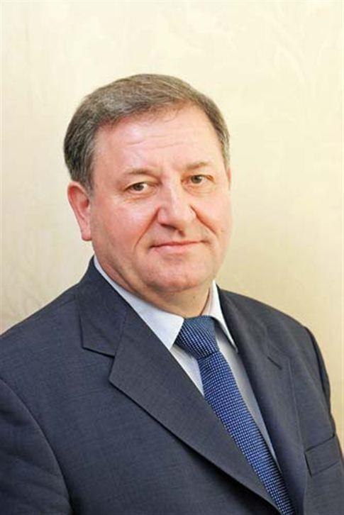
Юрий ЕЛИСЕЕВ, исполнительный директор ОАО «Кузнецов»
- Какие специализации наиболее востребованы предприятием сегодня и будут востребованы завтра? По каким специальностям сегодня сильнее ощущается кадровый дефицит — по рабочим или по инженерным?
- И сегодня, и завтра будут востребованы, прежде всего, высококвалифицированные специалисты. Это относится как к производственным рабочим, так и к инженерным кадрам, к конструкторам.
Первые должны сегодня уметь работать с современной техникой, а зачастую это очень сложные пяти-, семиконтурные станки. И нужно отметить, что такие специалисты весьма «дорогие», их заработные платы могут в два-три раза превышать средний уровень по производству. В свою очередь, конструкторы должны уметь обращаться с самыми последними программными комплексами, поскольку времена «кульмана и карандаша» уже прошли.
- Какие задачи ставит перед работниками современное производство ракетных и авиационных двигателей?
- Перед всеми категориями работников у нас сейчас стоят очень серьезные задачи: увеличить производительность труда, провести серьезные работы по продлению ресурса нашей продукции (хотя к нашей ракетной технике это не относится), задачи по разработке новых проектов. В свою очередь, мы стараемся создать приемлемые условия труда на предприятии, к примеру, средняя заработная плата в последние два года выросла в 1,5 раза.
- Что делается уже сегодня и что планирует сделать предприятие в будущем для привлечения и закрепления молодежи? Прорабатываются ли сегодня с этой целью какие-то меры государственной поддержки?
- Безусловно, ОАО «Кузнецов» активно работает и с вузами, и с государственными ведомствами, такими как Федеральное космическое агентство и министерство промышленности и торговли РФ. Эти программы позволяют нашим сотрудникам получать высшее образование без отрыва от производства и с частичной оплатой обучения заводом и инициировать различные программы по поддержке молодых специалистов, приходящих на предприятия.
К примеру, совместно с министерством образования Самарской области и департаментом труда и занятости населения Самарской области в рамках «Комплексной программы развития начального профессионального образования на 2011-2013 годы» 40 выпускникам учебных учреждений начального и среднего профессионального образования, пришедшим на работу в ОАО «Кузнецов» в 2011 году, единовременно было выделено по 164 000 рублей каждому.
Работает программа наставничества и т.д. Мы готовы сделать все возможное, чтобы не просто привлечь молодежь на завод, а чтобы повысить престиж рабочей профессии и привить ту любовь и сопричастность к делу освоения космоса, которую имело прошлое поколение заводчан, благодаря которым, собственно, 12 апреля 1961 года и состоялся первый полет в космос.
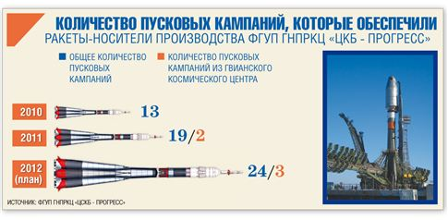

Источник:
«Волжская коммуна»
Автор: Павел ФИРСОВ
дата: 11.04.2012
http://www.vkonline.ru/article/171008.html

